ΕΚΘΕΣΗ
Επί της Διαδηλώσεως του Ελεγκτικού Συνεδρίου για τον Απολογισμό των εσόδων και εξόδων του Κράτους του οικονομικού έτους 1995 και τον Ισολογισμό της 31ης Δεκεμβρίου 1995. (Άρθρο 76 παράγραφος 2 Ν. 2362/1995).
ΕΙΣΑΓΩΓΗ
Με τον Απολογισμό και τον Ισολογισμό του Κράτους επιτελείται, όπως είναι γνωστό, η λογοδοσία τις Κυβέρνησης αναφορικά με την εκτέλεση του προϋπολογισμού και κρίνεται κατά πόσο έχουν επαληθευθεί οι προβλέψεις.
Λόγω της σπουδαιότητας των ανωτέρω δύο νομοθετημάτων ο Συνταγματικός Νομοθέτης έχει θεσπίσει ειδικό έλεγχο επί του Απολογισμού και του Ισολογισμού, κατ' αρχήν από το Ελεγκτικό Συνέδριο, το οποίο συντάσσει σχετική έκθεση (Διαδήλωση) και στη συνέχεια από του βουλή όπου, μετά την κατάθεση τους, εξετάζονται από ειδική επιτροπή βουλευτών και κυρώνονται σύμφωνα με όσα ορίζει ο κανονισμός της.
Επίσης με τις διατάζεις του άρθρου 76 του πρόσφατα ψηφισθέντος Ν.2362/1995 "Περί Δημοσίου Λογιστικού ελέγχου των δαπανών του Κράτους και άλλες διατάξεις", για πρώτη φορά ορίστηκε όπως επί της Διαδηλώσεως του Ελεγκτικού Συνεδρίου ο Υπουργός Οικονομικών με έκθεση του διατυπώνει απόψεις και σχόλια. Η έκθεση αυτή συνοδεύει τον Απολογισμό και τον Ισολογισμό του Κράτους μαζί με τη Διαδήλωση προς ενημέρωση της Βουλής.
Το Ελεγκτικό Συνέδριο, στο οποίο είχαν αποσταλεί, σύμφωνα με τις προαναφερθείσες διατάξεις, ο Απολογισμός του οικονομικού έτους 1995 και ο Ισολογισμός του Κράτους της 31/12/1995, μετά την επεξεργασία και τον έλεγχο απέστειλε στο Γενικό Λογιστήριο του Κράτους τη σχετική Διαδήλωση του της οποίας το περιεχόμενο εμφανίζει την εικόνα της δημοσιονομικής καταστάσεως του Κράτους και γίνονται παρατηρήσεις στα εξής θέματα:
α) στα βεβαιωθέντα διαγραφέντα και εισπραχθέντα έσοδα του τακτικού προϋπολογισμού,
β) στα έξοδα του τακτικού προϋπολογισμού καθώς και. του προϋπολογισμού Δημοσίων Επενδύσεων,
γ) στον έλεγχο της Δημόσιας Διαχείρισης και
δ) στον Ισολογισμό.
ΑΠΟΨΕΙΣ ΚΑΙ ΣΧΟΛΙΑ ΕΠΙ ΤΗΣ ΔΙΑΔΗΛΩΣΕΩΣ
ΤΟΥ ΕΛΕΓΚΤΙΚΟΥ ΣΥΝΕΔΡΙΟΥ
1.Γενικά
Η Ελληνική Οικονομία το έτος 1995 εισήλθε σε σταθερή πορεία ανάκαμψης. Η αντιπληθωριστική νομισματική πολιτική και η επίτευξη μονοψήφιου ρυθμού Πληθωρισμού εμπέδωσαν κλίμα εμπιστοσύνης.
Ο Προϋπολογισμός του οικον. έτους 1995, παρά τις έκτακτες επιβαρύνσεις, (υποστήριξη σεισμοπαθών, πλημμυροπαθών, κ.λ.π.) εκτελέστηκε χωρίς σημαντικές αποκλίσεις για δεύτερη συνεχή χρονιά, σύμφωνα με τους στόχους του Αναθεωρημένου Προγράμματος Σύγκλισης και οι βασικοί στόχοι του απέβλεπαν: α) στη συγκράτηση των δαπανών, β) στη δημιουργία πρωτογενούς πλεονάσματος και γ) στον περιορισμό των καθαρών δανειακών αναγκών του Δημοσίου, πραγματοποιήθηκαν σχεδόν πλήρως.
Η προοδευτική μείωση των δανειακών αναγκών του Δημοσίου, ο σωστός χρηματοοικονομικός προγραμματισμός και η σταθερή αποκλιμάκωση του Πληθωρισμού επέτρεψαν την άσκηση μιας πιο ευέλικτης πολιτικής διαχείρισης του δημόσιου χρέους, που είχε σαν στόχο τον περιορισμό του κόστους εξυπηρέτησης του. Ο στόχος αυτός προωθήθηκε ικανοποιητικά όπως προκύπτει από τη δραστική μείωση των επιτοκίων δανεισμού, τη βελτίωση της διάρθρωσης του δημοσίου χρέους και την άνετη κάλυψη των χρηματοδοτικών αναγκών του Δημοσίου.
Οι ως άνω θετικές επιδόσεις της Ελληνικής Οικονομίας οφείλονται, κατά κύριο λόγο στο σχεδιασμό και την εφαρμογή μίας ρεαλιστικής και συνεπούς οικονομικής πολιτικής. Η δημοσιονομική, η εισοδηματική και η νομισματική πολιτική εφαρμόστηκαν με συνέπεια δημιουργώντας συγκρατημένη αισιοδοξία για το ξεπέρασμα της οικονομικής κρίσης και την ισότιμη συμμετοχή της χώρας μας στη διαδικασία της Ευρωπαϊκής Ένωσης.
2. Έσοδα
α) Βεβαιωθέντα
Στον Απολογισμό εμφανίζονται βεβαιωθέντα έσοδα συνολικού ποσού δρχ. 20.088.602.841.057 ενώ προβλέφθηκαν στον Προϋπολογισμό έσοδα 12.792.300.000.000. Η παρατηρούμενη επί πλέον διαφορά βεβαιώσεων έναντι προβλέψεων ποσού δρχ. 7.296.302.841.057 προέρχεται κυρίως από αύξηση: α) των εσόδων από δάνεια εσωτερικού κατά δρχ. 6.236.304.414.639, β) των φορολογικών εσόδων κατά δρχ. 493.454.555.526, γ) των μη φορολογικών εσόδων κατά δρχ. 695.392.572.333, δ) των πιστωτικών εσόδων από πηγές εξωτερικού κατά δρχ. 100.081.703.256 και ε) των εσόδων από Δημόσιες Επενδύσεις κατά δρχ. 8.749.982.261. Σε ορισμένες κατηγορίες εσόδων παρατηρήθηκε μείωση, η οποία συνολικά ανέρχεται σε δρχ. 237.680.465.220.
Η αύξηση του εσωτερικού δανεισμού έναντι των προβλέψεων οφείλεται, κατά ένα μεγάλο μέρος στο γεγονός ότι τα Έντοκα Γραμμάτια του Ιδιωτικού Τομέα που αποτελούν βραχυπρόθεσμο δανεισμό, ανακυκλώνονται κατά τη διάρκεια του έτους και η ανακύκλωση αυτή δεν εμφανίζεται στις προβλέψεις του Προϋπολογισμού.

β) Εισπραχθέντα
Τα εισπραχθέντα έσοδα του έτους 1995 υπερβαίνουν τον Προϋπολογισμό κατά δρχ. 5.996.042.715.508 (εισπραχθέντα δραχμές 18.788.342.715.508 μείον προϋπολογισθέντα δραχμές 12.792.300.000.000, δηλαδή κατά ποσοστό 46,8%) και οφείλονται, στην αύξηση των εισπράξεων από εσωτερικό δανεισμό και κυρίως από τοποθέτηση Εντόκων Γραμματίων του Ελληνικού Δημοσίου στον Ιδιωτικό Τομέα.
Τα Έντοκα Γραμμάτια και κατά το έτος 1995 αποτέλεσαν μία από τις κύριες πηγές εσόδων του Τακτικού Προϋπολογισμού, προς κάλυψη των αυξημένων υποχρεώσεων του για την εξόφληση δανείων.
Ειδικότερα, τα έσοδα του Τακτικού Προϋπολογισμού έτους 1995, εκτός των πιστωτικών εσόδων, παρουσίασαν μικρή υστέρηση έναντι, των προβλέψεων και ενώ είχε προβλεφθεί ότι θα φθάσουν τα 6.935.000.000.000 δρχ. εισπράχθηκαν 6.727.772.665.670 δρχ. δηλαδή παρουσίασαν υστέρηση έναντι των αρχικών προβλέψεων κατά 208.772.665.670 δρχ. Σε σχέση με το έτος 1994 είναι αυξημένα κατά 865.981.365.385 δρχ.

Η μικρή υστέρηση, που παρουσίασαν τα εισπραχθέντα έσοδα έναντι των προϋπολογισθέντων οφείλεται κατά ένα μέρος στους άμεσους και έμμεσους φόρους <ειδικότερα στο Φόρο Προστιθέμενης Αξίας (Φ.Π.Α.)> και κατά το υπόλοιπο στις μειωμένες απολήψεις από τα Ταμεία της Ευρωπαϊκής Ένωσης.
Η μεταφορά με αποφάσεις του Υπουργού των Οικονομικών, εσόδων από τον Τακτικό Προϋπολογισμό στον Προϋπολογισμό Δημοσίων Επενδύσεων και αντίστροφα ρυθμίστηκε νομοθετικά από 1 Ιανουαρίου 1996 με τις διατάξεις της παρ. 2 του άρθρου 14 του Ν. 2362/1995.

Άμεσοι φόροι
Τα έσοδα από τους άμεσους φόρους ανήλθαν σε 2.132.660.513.916 δραχμές έναντι, προβλέψεων 2.220.000.000.000 δρχ., δηλαδή παρουσίασαν υστέρηση 87.339.486.084 δρχ. η ποσοστό 4%. Σε σχέση με το 1994 είναι αυξημένα κατά 355.296.947.284 δρχ. ή ποσοστό 2055 .
Η αύξηση αυτή οφείλεται, κυρίως α) στην εφαρμογή των αντικειμενικών κριτηρίων για τον προσδιορισμό των εισοδημάτων ορισμένων κατηγοριών φυσικών προσώπων και προσωπικών εταιρειών, β) στην εντατικοποίηση των ελέγχων, γ) στα αυξημένα κέρδη των Ανωνύμων Εταιρειών, δ) στην αύξηση από 35% σε 40% του φόρου των ημεδαπών Ανωνύμων Εταιρειών που δεν είναι εισαγμένες στο Χρηματιστήριο (Ν. 2214/94) και ε) στις ρυθμίσεις που έγιναν για τις ληξιπρόθεσμες οφειλές και τις εκκρεμείς φορολογικές υποθέσεις παρελθόντων οικονομικών ετών (Ν. 2198/94).
Έμμεσοι φόροι.
Τα έσοδα από τους έμμεσους φόρους ανήλθαν σε 3.784.077.970.726 δρχ. έναντι προβλέψεων 3.942.000.000.000 δρχ., δηλαδή παρουσίασαν υστέρηση 157.922.029.474 δρχ. ή ποσοστό 4% ενώ σε σχέση με το 1994 είναι, αυξημένα κατά 370.152.457.000 δρχ. ή ποσοστό 10% .
Η αύξηση αυτή οφείλεται, κυρίως: 1) στην αύξηση των εσόδων από μεταβίβαση κεφαλαίων και 2) στην αύξηση των εσόδων από φόρους κατανάλωσης και αναλυτικότερα από α) τον ειδικό φόρο κατανάλωσης οχημάτων, β) τον ειδικό φόρο καυσίμων, γ) τον ειδικό φόρο κατανάλωσης στα προϊόντα καπνού και δ) τα τέλη κυκλοφορίας των οχημάτων.
Μη φορολογικά έσοδα
Επίσης αύξηση παρουσίασαν και τα μη φορολογικά έσοδα, η οποία προέρχεται κυρίως:
Από έσοδα τόκων από την Τράπεζα της Ελλάδος από τη διαχείριση των διαθεσίμων του Δημοσίου.
Από τo αυξημένο μέρισμα του ΟΤΕ.
Από μέρισμα των κερδών της Τράπεζας της Ελλάδος.
Από μέρισμα των κερδών του Ταχυδρομικού Ταμιευτηρίου.
Από παραχώρηση αδειών καζίνο, καθώς επίσης και από επιπλέον έσοδα του Στιγμιαίου Λαχείου.
Εισπρακτέο υπόλοιπο
Από το εισπρακτέο υπόλοιπο (δρχ. 1.117.134.686.400) το μεγαλύτερο μέρος δρχ, 623.868.894.269 προέρχεται από φορολογικά έσοδα και ποσό δρχ. 492.423.657.094 προέρχεται από μη φορολογικά έσοδα.

3. Ε ξ ο δ α
Οι συνολικές δαπάνες του Γενικού Κρατικού Προϋπολογισμού ανήλθαν σε δρχ. 18.788.342.684.086 και οι εισπράξεις, όπως προαναφέρθηκε σε δρχ. 18.788.342.715.508, δηλαδή οι δαπάνες είναι μικρότερες κατά δρχ. 31.422.

α. Έξοδα Τακτικού Προϋπολογισμού.
Οι δαπάνες του Τακτικού Προϋπολογισμού (χωρίς τα χρεολύσια; που είχαν προβλεφθεί για το έτος 1995 δεν παρουσίασαν σοβαρές αποκλίσεις από τις δαπάνες που πραγματοποιήθηκαν.
Ο Τακτικός Προϋπολογισμός του 1995 προέβλεπε έξοδα Υπουργείων και Νομαρχιών 11.742.300.000.000 δρχ. ενώ στον Απολογισμό αυτά διαμορφώθηκαν (πληρωμές) στο συνολικό ύψος των 17.759.681.984.424 δρχ. δηλαδή επιπλέον πραγματοποιήσεις εξόδων 6.017.381.948.424 δρχ. τα οποία διατέθηκαν κυρίως για την εξόφληση δανείων (περιλαμβάνονται και τα χρεολύσια). Ειδικότερα:

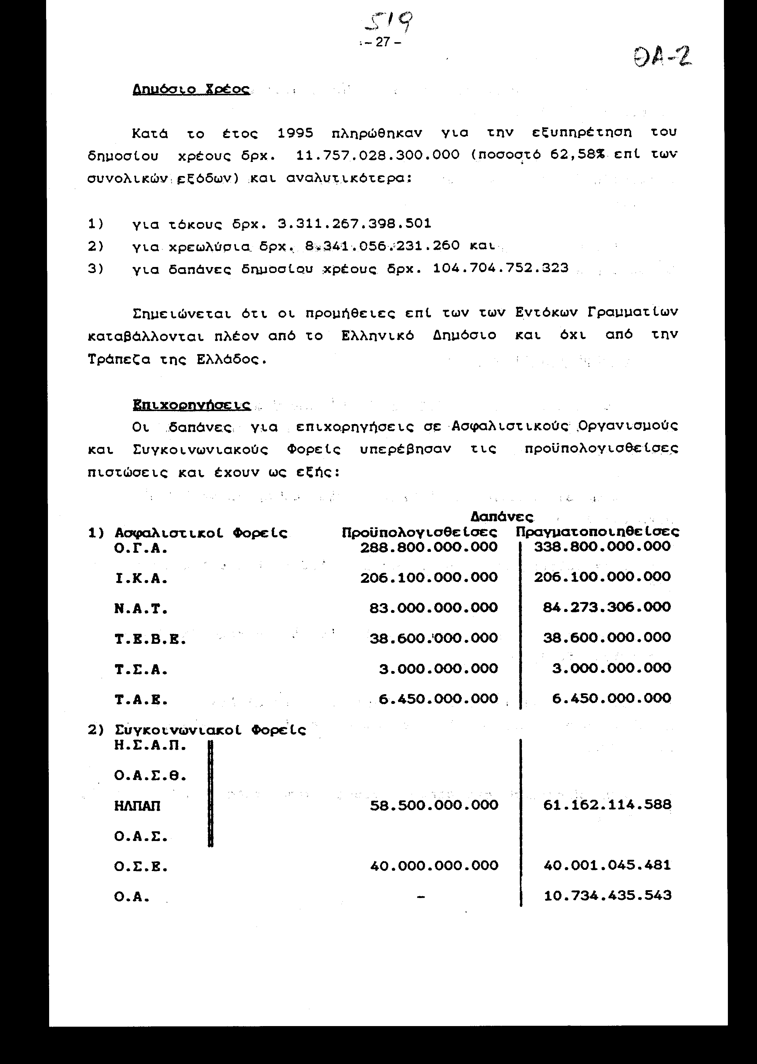
Η ως άνω υπέρβαση στους Ασφαλιστικούς και Συγκοινωνιακούς Φορείς οφείλεται κυρίως:
Στην αύξηση της επιχορήγησης προς τον Ο.Γ.Α. για την αντιμετώπιση των δαπανών των συντάξεων και των νοσηλίων των αγροτών.
Στην πληρωμή αποζημίωσης στο προσωπικό που αποχώρησε από την Ολυμπιακή Αεροπορία στα πλαίσια της εξυγίανσης της.
Μισθοί και Συντάξεις
Για μισθούς και συντάξεις πληρώθηκαν για το έτος. 1995 δρχ. 2.495.232.400.000, ενώ είχαν προϋπολογισθεί δρχ. 2.406.491.000.000.
Οι ως άνω δαπάνες αυξήθηκαν έναντι των προβλέψεων. Η αύξηση αυτή οφείλεται κυρίως:
Στην αύξηση του αριθμού των Εκπαιδευτικών που διορίστηκαν το 1995.
Στην αύξηση του προσωπικού της Ελληνικής Αστυνομίας που διορίστηκε το 1995.
Στην επαναπρόσληψη απολυθέντων υπαλλήλων και στην μονιμοποίηση συμβασιούχων σύμφωνα με τις διατάξεις του Ν. 2190/1994.
Στη χορήγηση συντάξεων στους αγωνιστές της Εθνικής Αντίστασης.

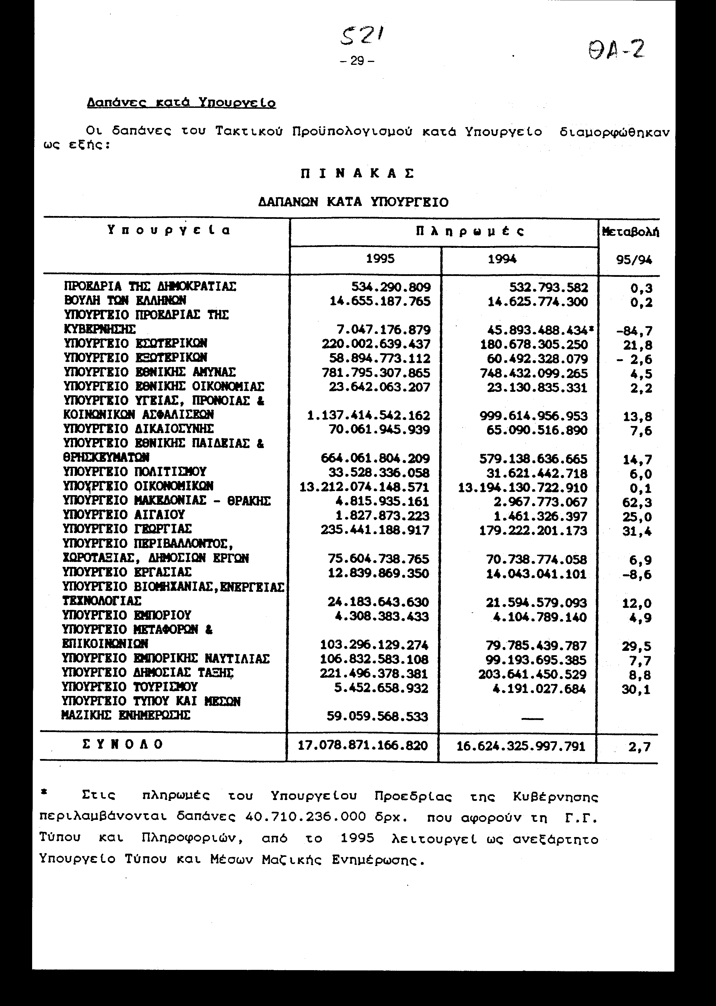
Οι δαπάνες του Υπουργείου Προεδρίας της Κυβέρνησης είναι, αυξημένες έναντι του 1994. Η αύξηση αυτή οφείλεται, στη διενέργεια του Πανελληνίου διαγωνισμού επιλογής προσωπικού.
Οι αυξημένες δαπάνες του έτους 1995 του Υπουργείου Εσωτερικών έναντι του 1994 οφείλονται κυρίως στην υλοποίηση του θεσμού της Νομαρχιακής Αυτοδιοίκησης.
Οι δαπάνες του Υπουργείου Υγείας, Πρόνοιας και Κοινωνικών Ασφαλίσεων αυξήθηκαν σημαντικά για το 1995. Η αύξηση αυτή οφείλεται κυρίως στις δαπάνες νοσηλειών, στα προνοιακά επιδόματα, στην καταβολή βοηθημάτων στους σεισμοπαθείς και στην πρόσθετη ενίσχυση του Ο.Γ.Α.
Η αύξηση των δαπανών του Υπουργείου Παιδείας και θρησκευμάτων οφείλεται στους διορισμούς του Εκπαιδευτικού προσωπικού, στις πρόσθετες επιχορηγήσεις προς τα Α.Ε.Ι., στις δαπάνες μεταφοράς μαθητών κ.λ.π.
Οι δαπάνες του Υπουργείου Γεωργίας αυξήθηκαν εν σχέση με το 1994. Η αύξηση οφείλεται κυρίως στην αποζημίωση λόγω ζημιών, στις συντάξεις αγροτών, στην κάλυψη ελλειμμάτων διαχείρισης λιπασμάτων, στη κάλυψη ελλείμματος ειδικού λογαριασμού εγγυήσεων Γεωργικών προϊόντων, στις επιδοτήσεις επιτοκίων αγροτικών στεγαστικών δανείων και επιδοτήσεις επιτοκίων χορηγήσεων Α.Τ.Ε. και στις ενισχύσεις στα προγράμματα Προσανατολισμού -Διαρθρώσεων.
Οι δαπάνες του Υπουργείου Μακεδονίας - Θράκης αυξήθηκαν το 1995 έναντι του 1994. Η αύξηση αυτή οφείλεται στις λειτουργικές δαπάνες του Οργανισμού "Πολιτιστική Πρωτεύουσα της Ευρώπης - Θεσσαλονίκη 1997".
Οι δαπάνες του Υπουργείου Μεταφορών και Επικοινωνιών αυξήθηκαν σημαντικά για το έτος 1995. Η αύξηση αυτή οφείλεται:
Στην καταβολή αποζημιώσεων στους υπαλλήλους της Ολυμπιακής Αεροπορίας και των θυγατρικών της εταιρειών οι οποίον αποχώρησαν στα πλαίσια της εξυγίανσης της.
Στις δαπάνες που αντικρίζονται, από ισόποσο έσοδο από το ειδικό τέλος εκσυγχρονισμού και ανάπτυξης αερολιμένων που διατίθενται για την εξυπηρέτηση των σκοπών της Πολιτικής Αεροπορίας και κυρίως για τη βελτίωση των εγκαταστάσεων των αερολιμένων της χώρας.
Οι δαπάνες αυτές έχουν λογιστικό χαρακτήρα αφού γράφονται, σε ύφος έναντι των εσόδων αυτών.
Δαπάνες Νομαρχιών
Οι δαπάνες των Νομαρχιών ανήλθαν σε δρχ. 680.810.781.604 έναντι δρχ. 651.177.420.759 το έτος 1994.
Σημειώνεται ότι η αρχική κατανομή των πιστώσεων κατά κατηγορίες διαφοροποιήθηκε κατά τη διάρκεσα του έτους λόγω έναρξης λειτουργίας του θεσμού της Νομαρχιακής Αυτοδιοίκησης. Οι πιστώσεις των Νομαρχιακών Προϋπολογισμών που δεν είχαν δαπανηθεί μέχρι τη λειτουργία των Νομαρχιακών Αυτοδιοικήσεων μετά το πρώτο τρίμηνο του 1995 μεταφέρθηκαν υπό μορφή επιχορήγησης στους Προϋπολογισμούς τους μέσω των Περιφερειακών Διευθύνσεων των Νομών, με συνέπεσα να μειωθούν ορισμένες κατηγορίες δαπανών και να παρουσιάσει αύξηση η κατηγορία "Επιχορηγήσεις".
β. Επενδύσεις.
Η υλοποίηση του προγράμματος Δημοσίων Επενδύσεων 1995 προχώρησε ικανοποιητικά, παρά τις αντικειμενικές δυσκολίες που υπήρχαν, αφού το 1995 αποτελεί ουσιαστικά τον πρώτο χρόνο εφαρμογής του Κοινοτικού Πλαισίου Στήριξης 1994 - 1999. Οι απορροφήσεις του Π.Δ.Ε. ανήλθαν συνολικά στο ποσό των δρχ. 1.028.660.735.662 έναντι 1.050.000.000.000 που αρχικά είχε προβλεφθεί και έχουν ως κατωτέρω, κατά Υπουργείο.

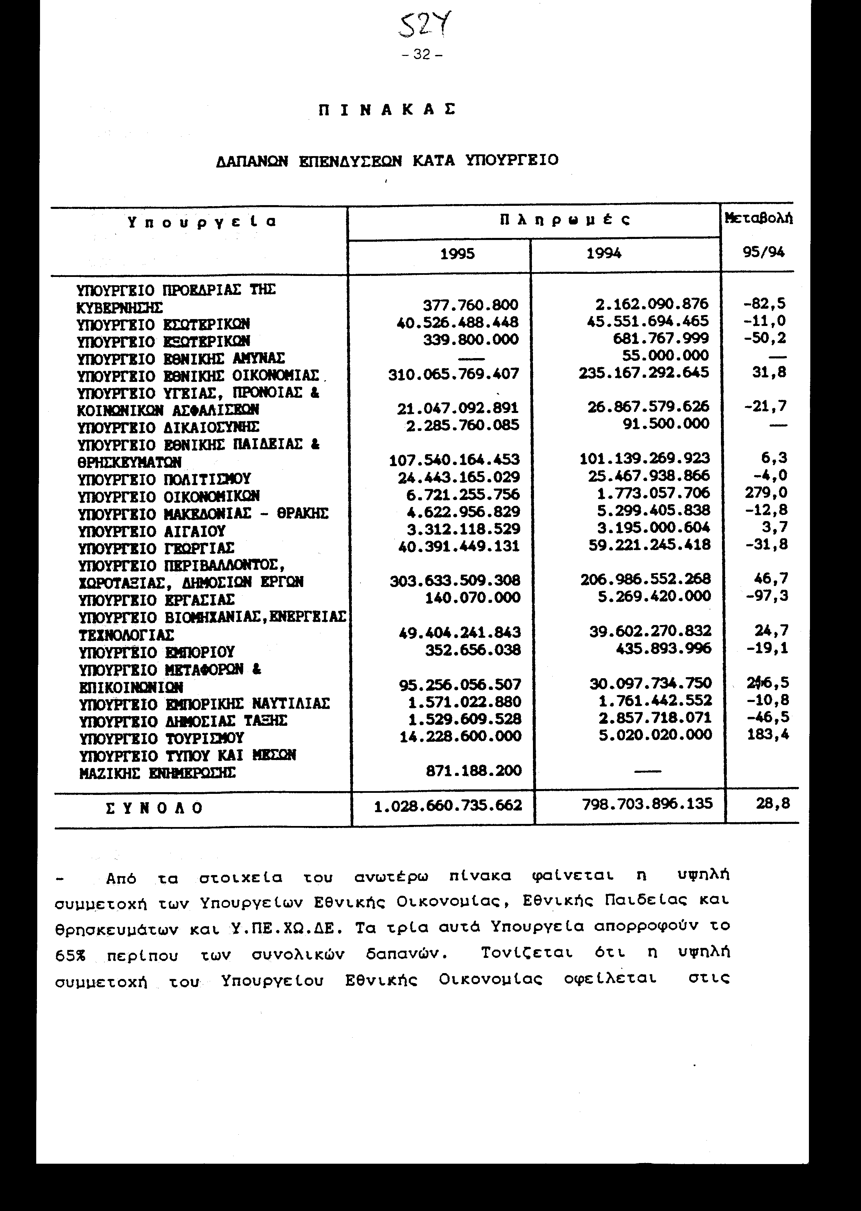
δαπάνες των Νομαρχιακών έργων και στις επιχορηγήσεις των Ιδιωτικών Επενδύσεων μέσω των αναπτυξιακών νόμων, που βαρύνουν τον προϋπολογισμό του.
Όσον αφορά τις μεταβολές σε σχέση με το 1994, χαρακτηριστική είναι η αύξηση της συμμετοχής του Υπουργείου Δικαιοσύνης που οφείλεται στη διάθεση των απαιτουμένων πιστώσεων για τη στέγαση των Διοικητικών Δικαστηρίων Αθήνας, του Υπουργείου Μεταφορών που οφείλεται στη χρηματοδότηση του προγράμματος εκσυγχρονισμού της Ολυμπιακής Αεροπορίας και του προγράμματος εκσυγχρονισμού του ΟΤΕ και του Υπουργείου Οικονομικών για τον εκσυγχρονισμό μηχανοργάνωση των Υπηρεσιών του, με στόχο την πάταξη της φοροδιαφυγής.
4. Έλεγχος της Δημοσίας
Δ ι α χ ε ί ρ η σ η ς.
Οι Δ.Ο.Υ. έχουν ανταποκριθεί στις υποχρεώσεις τους για αποστολή στοιχείων, για έλεγχο κ.λ.π. που απορρέουν από το Π.Δ. 16/1989 όπως τροποποιήθηκε με το Π.Δ. 5/1993 εκτός από ορισμένες Δ.Ο.Υ., κυρίως παραμεθόριων περιοχών, που καθυστέρησαν την αποστολή των σχετικών στοιχείων για λόγους που έχουν σχέση με την στελέχωση αυτών.
Με την υλοποίηση του Ολοκληρωμένου Πληροφοριακού Συστήματος φορολογίας (TAXIS) το οποίο προχωρεί ικανοποιητικά, όλες οι Δ.Ο.Υ. και οι Κεντρικές Υπηρεσίες θα συνδεθούν με ηλεκτρονικούς υπολογιστές με ενιαίο τρόπο και έτσι οι πληροφορίες και τα στοιχεία θα φτάνουν χωρίς καθυστερήσεις σε όλες τις ενδιαφερόμενες Υπηρεσίες και θα ελαχιστοποιηθεί. η χρονική υστέρηση που μεσολαβεί μεταξύ της πραγματοποίησης ενός γεγονότος και της αντίστοιχης ενημέρωσης των Κεντρικών Υπηρεσιών του Υπουργείου.
Παράλληλα με τα ανωτέρω προχωρεί ικανοποιητικά η υλοποίηση Πληροφοριακού Συστήματος θησαυροφυλακίου - Προϋπολογισμού του οποίου σκοπός είναι η δημιουργία ενός ολοκληρωμένου πληροφοριακού συστήματος για την ταμειακή διαχείριση του Κράτους που θα επεξεργάζεται καν θα συντονίζει τη συλλογή των κρατικών εσόδων, όλες τις φάσεις της διαδικασίας των δαπανών καθώς και την τήρηση της λογιστικής αυτών των πράξεων;
Επίσης με το Ν. 2362/1995 καθιερώθηκε ένα αυστηρότερο αλλά και περισσότερο ευέλικτο Δημόσιο Λογιστικό για να καλύψει τις σύγχρονες εξελίξεις στη δημοσιονομική πραγματικότητα της χώρας. Ο Νόμος αυτός εμπλουτίστηκε με μία σειρά θεσμικού χαρακτήρα διατάξεων που αποσκοπούν: α) στην εδραίωση της διαφάνειας στην διαχείριση του δημοσίου χρήματος καν στην περιφρούρηση της δημόσιας περιουσίας, 0) στην υποχρέωση των αρμόδιων Υπηρεσιών του Υπουργείου Οικονομικών να συντάσσουν εκθέσεις για την πορεία των εσόδων καν των δαπανών, γ) στην καλλιέργεια καν εμπέδωση φορολογικής συνείδησης των πολτών καν δ) στην καλύτερη κατανομή των πιστώσεων του Προϋπολογισμού στους φορείς ανάλογα με τις υπάρχουσες πραγματικές ανάγκες.
5. Ισολογισμός
α)Αντίτιμα
Ο λογαριασμός Δημόσιο Ταμείο αναλύεται στον Ισολογισμό σε μετρητά δρχ. 10.470.702.047 καν σε αντίτιμα δρχ. 358.631.010.429.
Τα αντίτιμα αφορούν πληρωμές που έγιναν από τις Δ.Ο.Υ. (αρθ. 38 του Ν.Δ. 321/69 καν άρθρο 37 Ν.2362/1995) καν δεν τακτοποιήθηκαν με έκδοση συμψηφιστικών χρηματικών ενταλμάτων.
Η αύξηση των ατακτοποίητων αντιτίμων κατά το ποσό των δρχ. 59.755.552.941 την 31-12-1995 σε σχέση με τα ατακτοποίητα αντίτιμα την 31-12-1994 οφείλεται στις εξής κατηγορίες αντιτίμων όπως αναλυτικά εμφανίζονταν στον παρακάτω πίνακα

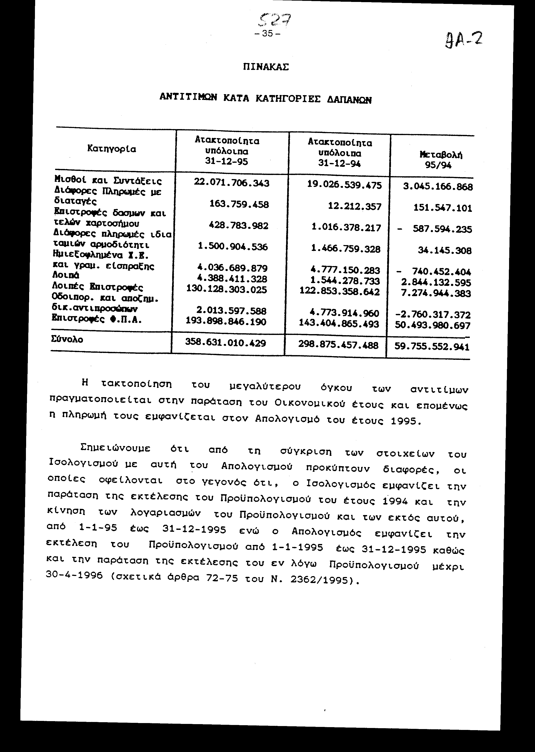
ΠΙΝΑΚΑΣ ΑΝΤΙΤΙΜΩΝ ΚΑΤΑ ΚΑΤΗΓΟΡΙΕΣ ΔΑΠΑΝΩΝ

Η τακτοποίηση του μεγαλύτερου όγκου των αντιτίμων πραγματοποιείται στην παράταση του Οικονομικού έτους και επομένως η πληρωμή τους εμφανίζεται στον Απολογισμό του έτους 1995.
Σημειώνουμε ότι από τη σύγκριση των στοιχείων του Ισολογισμού με αυτή του Απολογισμού προκύπτουν διαφορές, οι οποίες οφείλονται στο γεγονός ότι, ο Ισολογισμός εμφανίζει την παράταση της εκτέλεσης του Προϋπολογισμού του έτους 1994 και την κίνηση των λογαριασμών του Προϋπολογισμού και των εκτός αυτού, από 1-1-95 έως 31-12-1995 ενώ ο Απολογισμός εμφανίζει την εκτέλεση του Προϋπολογισμού από 1-1-1995 έως 31-12-1995 καθώς και την παράταση της εκτέλεσης του εν λόγω Προϋπολογισμού μέχρι 30-4-1996 (σχετικά άρθρα 72-75 του Ν. 2362/1995).

β. Δημόσιο Χρέος
Το Δημόσιο Χρέος του έτους 1995 αυξήθηκε, έναντι του έτους 1994 κατά το ποσό των δρχ. 3.796.379.642.405 (χρέος 1995 27.905.346.411.850 μείον χρέος 1994 δρχ. 24.108.966.769.445).
Η αύξηση αυτή οφείλεται κατά κύριο λόγο στο καθαρό έλλειμμα της δημοσιονομικής διαχείρισης και κατά δεύτερο λόγο στην ανάληψη του χρέους των Ενόπλων Δυνάμεων από το Υπουργείο Οικονομικών. Ένα μικρό μέρος προέρχεται από κεφαλαιοποίηση τόκων, ανάληψη νέων χρεών, συναλλαγματικές διαφορές κ.λ.π.
Η αποτίμηση των ξένων νομισμάτων σε δραχμές έγινε σύμφωνα με την αριθμ. 2093099/6306/0023/31-12-92 απόφαση μας, για να είναι δυνατή η λογιστική απεικόνιση διαχρονικά των μεταβολών των δανείων αυτών, η οποία διαφορετικά δεν θα ήταν δυνατή, λόγω της καθημερινής διακύμανσης των ξένων νομισμάτων έναντι της δραχμής.
Από το Νοέμβριο του 1994, ένα μέρος του εξωτερικού δανεισμού δεν έχει χρησιμοποιηθεί και παραμένει τοποθετημένο στις χρηματαγορές του εξωτερικού, αυξάνοντας τα συναλλαγματικά διαθέσιμα της χώρας. Το ποσό αυτό αποτελεί ρευστό περιουσιακό

στοιχείο του Δημοσίου, το οποίο μπορεί να χρησιμοποιηθεί ανά πάσα στιγμή για την αποπληρωμή μέρους του εξωτερικού χρέους και η μη εμφάνιση του πριν την δραχμοποίηση στα έσοδα του Προϋπολογισμού προβλέπεται από τις διατάξεις της Νομοθεσίας για τη διαχείριση του Δημοσίου Χρέους (Ν. 2187/1994 και Ν. 2216/1994).
Το ύψος των συναλλαγματικών μας διαθεσίμων στις 31-12-1995 στο εξωτερικό ανέρχονταν σε 372.000.000.000 δρχ. περίπου.
Τέλος σχετικά με τα ποσά από δάνεια των Ενόπλων Δυνάμεων δρχ. 108.000.000.000 και 158.000.000.000 που δεν εμφανίστηκαν στα έσοδα για τεχνικούς λόγους, έχει γίνει σχετική παρατήρηση σε σημείωση της σελίδας 24 του Ισολογισμού.

γ. Εγγυήσεις
Οι εγγυήσεις παρέχονται με αποφάσεις του Υπουργού Οικονομικών σε Πιστωτικά Ιδρύματα του εσωτερικού και εξωτερικού για τη χορήγηση δανείων ή πιστώσεων σε διάφορους φορείς του Δημοσίου και Ιδιωτικού Τομέα. Η παρεχόμενη από το Κράτος εγγύηση δρα ως μέσο δημοσιονομικής πολιτικής για την υλοποίηση οικονομικών και κοινωνικών προγραμμάτων.
Οι εγγυήσεις του Δημοσίου του έτους 1995 έναντι του έτους 1994 αυξήθηκαν κατά δρχ. 20.629.892.438 (υπόλοιπο 31-12-1995 δρχ. 2.285.600.116.834 μείον υπόλοιπο 31-12-1994 δρχ. 2.264.970.224.396).
Τα δάνεια που καλύφθηκαν με την εγγύηση του Ελληνικού Δημοσίου για το έτος 1995 χορηγήθηκαν για:
την πραγματοποίηση επενδύσεων από τις κρατικές η ιδιωτικές επιχειρήσεις (ΔΕΗ, ΟΤΕ, ΟΑ. ΕΑΒ, Βιοτεχνικές και Ξενοδοχειακές Επιχειρήσεις κ.λ.π.), την αντιμετώπιση ταμειακών αναγκών κυρίως των δημόσιων επιχειρήσεων και οργανισμών, την εξόφληση ληξιπρόθεσμων υποχρεώσεων από προηγούμενα δάνεια ΔΕΚΟ, την αποκατάσταση ζημιών στην περιουσία των αγροτών και των κατοίκων αστικών περιοχών από διάφορες θεομηνίες (σεισμούς, πλημμύρες κ.λ.π.) καθώς και για την αντιμετώπιση των προβλημάτων που δημιουργήθηκαν λόγω καταστροφής της παραγωγής αγροτών από δυσμενείς καιρικές συνθήκες και
- για τη ρύθμιση οφειλών από προηγούμενα δάνεια επιχειρήσεων που επλήγησαν από θεομηνίες ή άλλα έκτακτα γεγονότα και άλλες σοβαρές οικονομικές διαταραχές.
Σε πολλές περιπτώσεις, οι εγγυήσεις που παρέχονται για δανεισμό ΔΕΚΟ καταπίπτουν με αποτέλεσμα το Δημόσιο να ευθύνεται ως πρωτοφειλέτης. Με αυτό το τρόπο αυξάνονται τα ελλείμματα και το Δημόσιο Χρέος.
Με το Ν.2322/95 τέθηκαν οι βάσεις για την εξυγίανση του όλου συστήματος παροχής εγγυήσεων του Ελληνικού Δημοσίου, προκειμένου να αποφευχθεί η περαιτέρω επιβάρυνση του Κρατικού Προϋπολογισμού και του Δημοσίου από την αλόγιστη παροχή δανείων προς τρίτους με εγγύηση του Ελληνικού Δημοσίου, η οποία είχε ως αποτέλεσμα την αύξηση του δημόσιου χρέους.
Επίσης με άλλη διάταξη του παραπάνω νόμου ορίζεται ότι με Πράξη του Υπουργικού Συμβουλίου καθορίζεται το συνολικό ποσό των εγγυήσεων του Ελληνικού Δημοσίου κατά έτος. Με τον τρόπο αυτό το Δημόσιο θα μπορεί να υπολογίσει, έστω και κατ' εκτίμηση το ύψος των καταπτώσεων και κατά συνέπεια το ύψος των απαιτουμένων δαπανών.
6. Τελικές Παρατηρήσεις
Η προσπάθεια του Υπουργείου Οικονομικών για την επίτευξη των στόχων του Κρατικού Προϋπολογισμού θα ενισχυθεί από την υλοποίηση των οργανωτικών αλλαγών που θεσπίσθηκαν με το Ν. 2343/95 και των Π. Δ/των που εκδόθηκαν κατ' εξουσιοδότηση του νόμου αυτού, για την αναδιοργάνωση του Υπουργείου Οικονομικών, οι οποίες συνίστανται:
α) στη σύσταση συστήματος κλάδου Οικονομικών Επιθεωρητών του Κράτους, προκειμένου να υπάρξει σύγχρονος και αποτελεσματικός έλεγχος των δημοσίων διαχειρίσεων <Π.Δ. 211/96>,
β) στην ίδρυση Ελεγκτικών Κέντρων για την ουσιαστικότερη άσκηση του τακτικού και του προσωρινού φορολογικού ελέγχου, ανάλογα με τη σπουδαιότητα των ελεγχομένων φορολογικών υποθέσεων <Π.Δ. 167/96>,
Υ) στην Ίδρυση Σώματος Δίωξης Οικονομικού Εγκλήματος για την αντιμετώπιση του οικονομικού εγκλήματος <Π.Δ. 218/1996>,
γ) στην Ίδρυση Σχολής εκπαίδευσης και επιμόρφωσης με στόχο την ποιοτική αναβάθμιση των υπαλλήλων του Υπουργείου Οικονομικών,
ε) στην Ίδρυση Μονάδας Επιστημονικής Ανάλυσης και τεκμηρίωσης, έργο της οποίας είναι η παρακολούθηση των δημοσιονομικών εξελίξεων στην Ελλάδα και την αλλοδαπή, η εκπόνηση επιστημονικών συγκριτικών μελετών στη φορολογία, στο σύστημα διαχείρισης δαπανών κ.λ.π., η τεχνοκρατική υποστήριξη της πολιτικής ηγεσίας και του Συμβουλίου Δημοσιονομικών Μελετών καθώς και η διασφάλιση της αναγκαίας συνεχείας και συνέπειας στην εφαρμοζόμενη κάθε φορά δημοσιονομική πολιτική και
στ) στη σύσταση Υπηρεσίας θησαυροφυλακίου με αντικείμενο τον χρηματοδοτικό προγραμματισμό των Κυβερνητικών λειτουργιών, τον οικονομικό σχεδιασμό, τη διαχείριση των διαθεσίμων του Κράτους και του Δημοσίου Χρέους και τις κρατικές συναλλαγές στις αγορές χρήματος εσωτερικού και εξωτερικού κ.λ.π. <Π.Δ. 85/1996>.

Αθήνα Νοέμβριος 1996
Ο Υπουργός των Οικονομικών
ΓΙΑΝΝΟΣ ΠΑΠΑΝΤΩΝΙΟΥ

